Із історії в’язання спицями. Види виробів, в’язаних спицями.
В'язання спицями є одним із найпоширеніших видів рукоділля. Спочатку воно з'явилося як проста утилітарна необхідність, за допомогою якої господині прикрашали свій будинок та урізноманітнювали побут, надалі ж це ремесло перетворилося на справжнє мистецтво.
Археологічні знахідки свідчать про те, що ручне в'язання спицями виникло задовго до нашої ери. В'язані речі були знайдені у давніх похованнях Єгипту, Риму та Греції. Зокрема у руїнах палацу Сенахеріба в Ніневії був знайдений рельєф воїна Іліади в шкарпетках, а на старогрецьких вазах часів Троянської війни зустрічаються зображення полоненої тройської знаті у вузьких облягаючих штанах, що нагадують в'язані трико. Відбиток в'язаної панчохи виявлений у застиглій лаві Помпеї.
На початку нашої ери техніка в'язання спицями знаходилася на високому рівні, про що свідчать в'язані речі, датовані IX і X століттями.
Цікаво, що в'язання спочатку було чоловічим ремеслом, і чоловіки боролися з жіночою конкуренцією спеціальними договорами. Так, у 1612 році празькі панчішники заявили, що під страхом грошового стягнення не візьмуть на роботу жодної жінки. І лише з часом в'язанням почали займатися перш за все жінки.
У наші дні це мистецтво продовжує розвиватися, збагачуючись новими мотивами, композиційними прийомами, сучасними матеріалами. Особливо привабливе ручне в'язання тим, що вихідний матеріал – пряжу – можна використовувати кілька разів. Технікою ручного в'язання можна виготовляти різноманітні предмети домашнього вжитку, зокрема: 1) одяг (светри, шапочки, шарфи, сукні, капелюхи, рукавиці, шкарпетки, панчохи тощо); 2) оздоблювальні елементи одягу (намисто, ґудзики, манжети, коміри, сумки тощо); 3) декоративні предмети побуту (скатертини, серветки, постільну білизну, фіранки на вікна, рушники, килимки, ковдри, покривала, подушки, панно тощо); 4) взуття; 5) іграшки.

Спиці розрізняють за номерами від 1 до 10, з інтервалом у півномера. Номер спиці відповідає її діаметру в міліметрах. Добираючи номер спиць, слід пам’ятати, що спиця повинна бути в півтора-два рази товще пряжі, з якої в'яжуть виріб. Крім того, щоб отримати пухке, ажурне полотно, потрібно обирати спиці більшого номеру, а щоб отримати щільне полотно – меншого.
Спиці бувають чотирьох видів: прямі, кругові, панчішні і допоміжні (мал. 6.1).
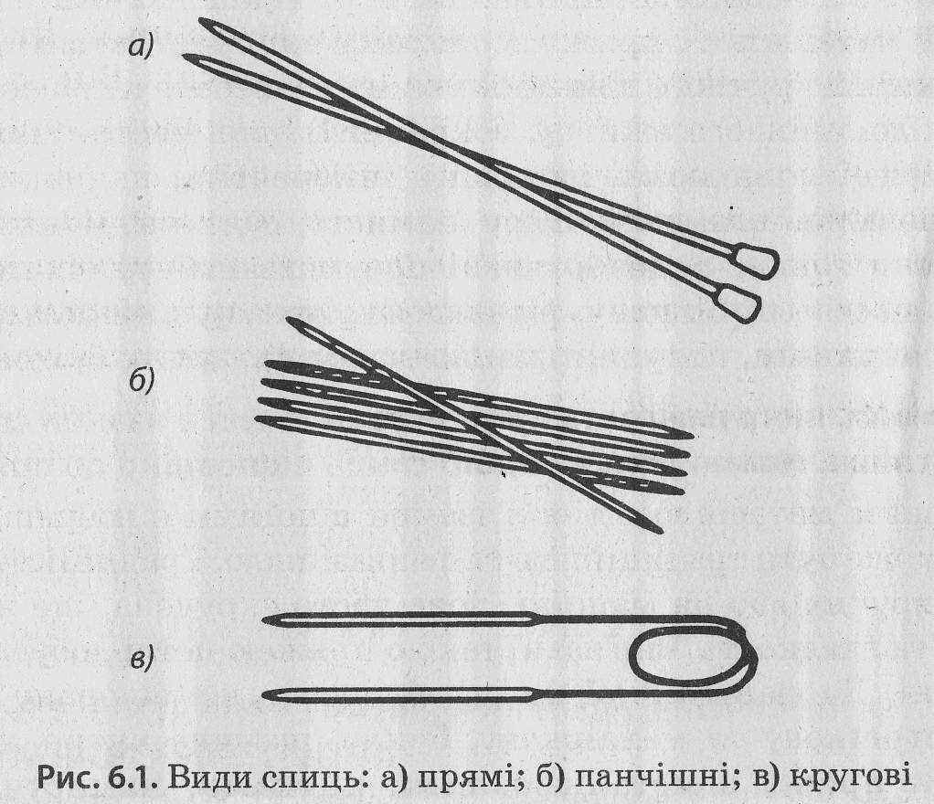
Прямі (звичайні, закриті) спиці мають один робочий кінець і кільце або кульку з іншого боку. Їх використовують для плоского (прямого) в'язання деталей в прямому і зворотному напрямках і можуть бути довжиною від 20 до 40 см. Кругові (відкриті) спиці мають два робочих кінця, з'єднаних гнучким тросом або поліхлорвініловою трубкою довжиною 30, 40, 50, 60, 80 і 100 см. Їх використовують для трубчастого (кругового) в'язання безшовних виробів (спідниць, шапок тощо) або прямого в’язання великих деталей.
Панчішні спиці – це набір з 5-ти спиць, кожна з яких має два робочих кінця, довжиною від 18 до 25 см. Вони використовуються для трубчастого (кругового) в'язання виробів у одному напрямку (шкарпеток, рукавичок, шапочок тощо).
Допоміжні спиці використовуються для утримання знятих петель під час в’язання. Вони можуть бути прямими і фігурними (для виконання візерунка «коси») (мал.6.2).

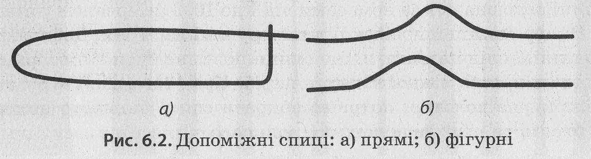
Добираючи спиці для в’язання, слід пам’ятати, що вони повинні бути гладкими, полірованими, адже навіть незначні шорсткості на поверхні перешкоджають легкому ковзанню нитки, волоски пряжі переламуються, а виріб виходить неохайним. При виборі спиць слід також звертати увагу на їх кінчик. Він не повинен бути надто гострим або занадто тупим. У першому випадку він розщеплює нитку, а у другому – розтягує петлі.
До пристосувань, необхідних для ручного в’язання, відносяться: гобеленові голки, сантиметрова стрічка, петлеутримувачі, в'язальні гачки, захисні ковпачки, шпильки, ножиці, маркери рядів, лічильники рядів, пристрої для намотування пряжі в клубок тощо.
Правила безпечної праці, організація робочого місця та санітарно-гігієнічні вимоги під час в’язання
1. Робоче місце для в'язання повинно бути добре освітлене з лівого боку.
2. Сидіти треба прямо, торкаючись корпусом спинки стільця.
3. Відстань від очей до виробу повинна бути не менше ніж 30-40 см, щоб не розвивати короткозорість і щоб в очі не потрапляли частинки пряжі.
4. Перед початком і після закінчення роботи слід мити руки, щоб пряжа і зв'язане полотно були завжди чистими, а на руках не залишалося дрібних частинок пряжі.
5. Під час в'язання клубок слід тримати в спеціальній коробочці або невеликому кошику, що стоїть на підлозі з лівої сторони.
6. Після закінчення роботи кінці спиць необхідно вставити в клубок і всі інструменти прибрати в робочу коробку.

д/з
Розробити розробку ескізного виробу

ВАЗА - ЯК ВАЖЛИВА ЧАСТИНА ІНТЕР'ЄРУ
Не всім до душі аскетичний мінімалізм в оздобленні свого будинку. Душа багатьох людей так і просить затишку у вигляді радуючого ока статуеток, ваз, картин, свічок. Саме вдало підібрана ваза здатна додати заключний акорд в симфонію обраного інтер'єру. Якщо прибрати з кімнати вази і інші приємні дрібниці - вона відразу стане порожньою і необжитої.

Види ваз:
- - Ваза для столу - її висота не повинна перевищувати 40 сантиметрів. Вона підходить для прикраси підвіконня, столу або будь-якого іншої порожньої поверхні. Головне в настільній вазі - це її силует. Чіткий і красивий контур стане прикрасою будь-якого інтер'єру.
- - Ваза для підлоги - такий виріб має бути вище 40 сантиметрів. Зазвичай ці вази виступають окремим елементом стилю. Але також з успіхом використовуються для букетів або різних екибан з сухих рослин і квітів. У новорічні дні можна прикрасити підлогову вазу святковою ілюмінацією.

Для чого існують декоративні вази:
- - Елементи композиції. Якщо поставити поруч кілька однотипних ваз, можна створити креативну композицію і зробити інтер'єрний акцент. Або навпаки, встановити на одній поверхні кілька контрастних виробів, об'єднаних відтінком або малюнком.
- - Яскравий мобільний кольоровий акцент. Якщо в інтер'єрі переважають соковиті, яскраві тони, за допомогою ваз можна миттєво додати ще більше фарб.
- - Святковий настрій. Коли кімната наповнена квітами в оригінальних вазах, відразу відчувається загальна урочистість і не тривіальність поточного дня. Восьме березня або день народження неможливо уявити без таких елементів.
- - Створення неповторного стилю. Всього кілька екзотичних ваз розбавлять нудну кімнату в стилі хай-тек. А кришталеві, фарфорові або керамічні вази доповнять класичний інтер'єр.
- - Створення затишку. Порожні полиці, стільниці, кути виглядають похмуро і непривітно. Інша справа, коли там поселяються вази в будь-яких варіаціях. Кімната оживає і починає «дихати».

Вази різної конфігурації, виконані з самих незвичайних матеріалів (камінь, дерево) можуть урізноманітнити і прикрасити собою будь-який інтер'єр. Практичне призначення ваз також широко: в них можна ставити не тільки квіти, а й фрукти та цукерки.

д/з
підготувати проект

